7.5 发票归档生成表格
本节介绍如何使用 CodeBuddy 搭建发票归档网站，帮助财务岗位将繁琐的票据整理流程自动化。掌握整体流程后，即可将同样的方法扩展到合同、收据、照片等各类本地文件。
本节的重点在于两件事：其一，在浏览器与命令行的报错信息中定位问题并逐步调试代码；其二，掌握如何接入百度智能云 OCR 等外部应用接口。调试与扩展同步推进，AI 才能真正发挥开发助手的作用。

7.5.1 先弄清楚痛点
动手之前先明确痛点，后续编写提示词时自然有充分素材： - 发票来源混乱，有照片、扫描件、PDF，格式不统一； - 手工录入容易遗漏字段，金额、税额、发票号码常常写错； - 批量处理耗时费力，月底整理上百张票据非常折腾； - 归档后难以检索，补资料时仍需反复翻找文件夹。
这些痛点正是需要 CodeBuddy 解决的问题。

7.5.2 第一步：准备工作区——把项目放到一个干净的文件夹里
- 在桌面创建一个英文文件夹，例如 invoice_archive_helper。
- 打开 CodeBuddy，选择 File → Open Folder… 命令，定位到该文件夹。
- 确认聊天框处于 Craft 模式，随时可以输入指令。

保持“一个项目一个文件夹”的习惯，后续调试会更高效。

7.5.3 第二步：把痛点写进需求——让 AI 读懂目标
在聊天框内写出完整提示词，把痛点与目标一次说明白，如图 7.5.1 所示。示例提示词如下：
“帮我开发一个发票归档网站，支持上传图片或 PDF，自动识别发票信息并导出 CSV 表格。”
写完后单击 CodeBuddy 提供的 Boost Prompt（提示词自动优化） 按钮，请它润色需求，使 AI 更准确理解目标。优化结果如图 7.5.2 所示：
开发一个发票管理网站，需实现以下功能：
1.支持上传图片（JPG/PNG）和PDF格式的发票文件；
2.自动识别发票关键信息（包括发票号码、开票日期、金额、购买方名称等）；
3.将识别结果导出为结构化的CSV表格；
4.提供简单的用户界面用于文件上传和结果下载。要求系统能准确处理中文发票内容，并确保数据识别的精确性。请采用现代化的Web技术栈实现，并考虑后续扩展性。
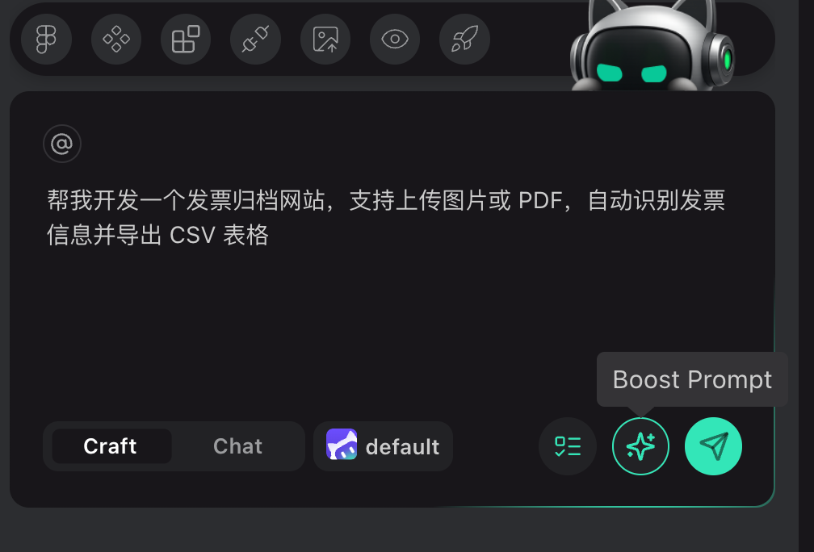
图7.5.1 输入基础的提示词

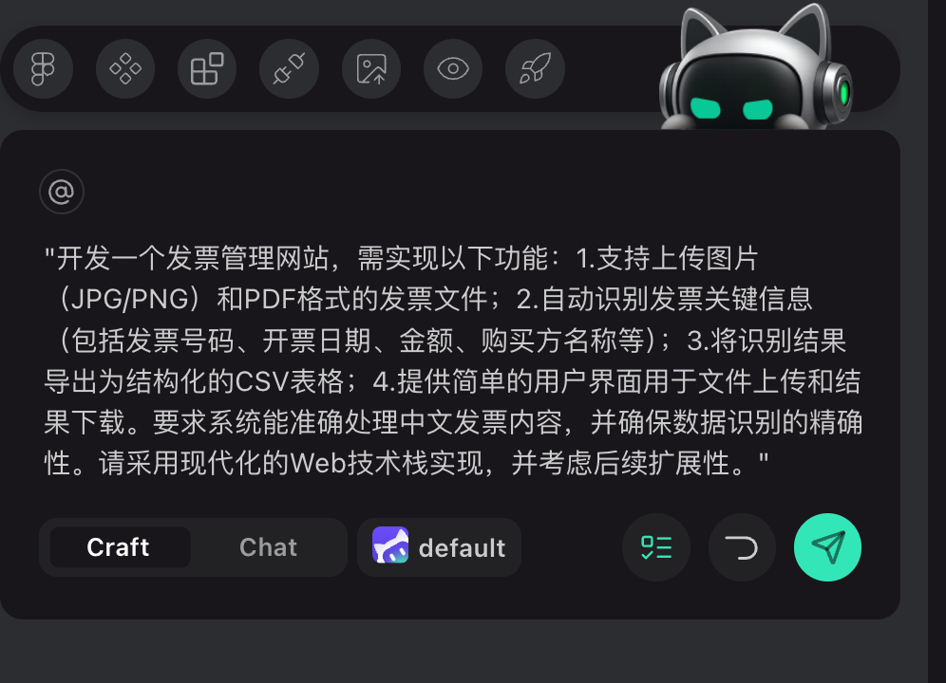
图7.5.2 自动优化后的提示词

提示词发送后，CodeBuddy 会立即生成项目骨架。展开左侧文件树（如图 7.5.3）通常可以看到： - 一个用于上传和展示结果的网页文件； - 负责处理文件、调用文字识别服务的脚本； - 将识别结果转换为 CSV 并保存到 output 文件夹的工具函数。
此时无需急着阅读代码，只需记住网站已经包含上传、识别、导出三大模块，后续调试即可基于页面表现逐步完善。
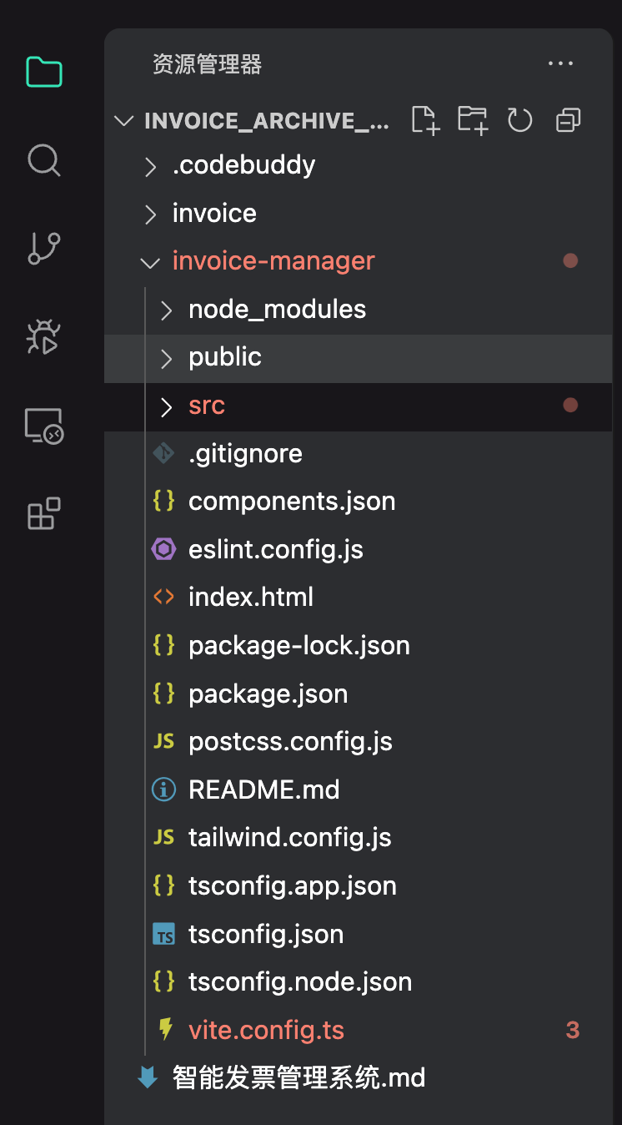
图7.5.3 项目目录结构

7.5.4 第三步：排查首轮报错——调试代码并接入 OCR API
代码生成后首次单击 CodeBuddy 顶部的“一键预览”按钮时，页面会直接红屏报错。调试的关键在于完整收集现场信息，再交由 AI 协助分析。
- 预览页面若出现红色错误遮罩，先截图留存，如图 7.5.4 所示。

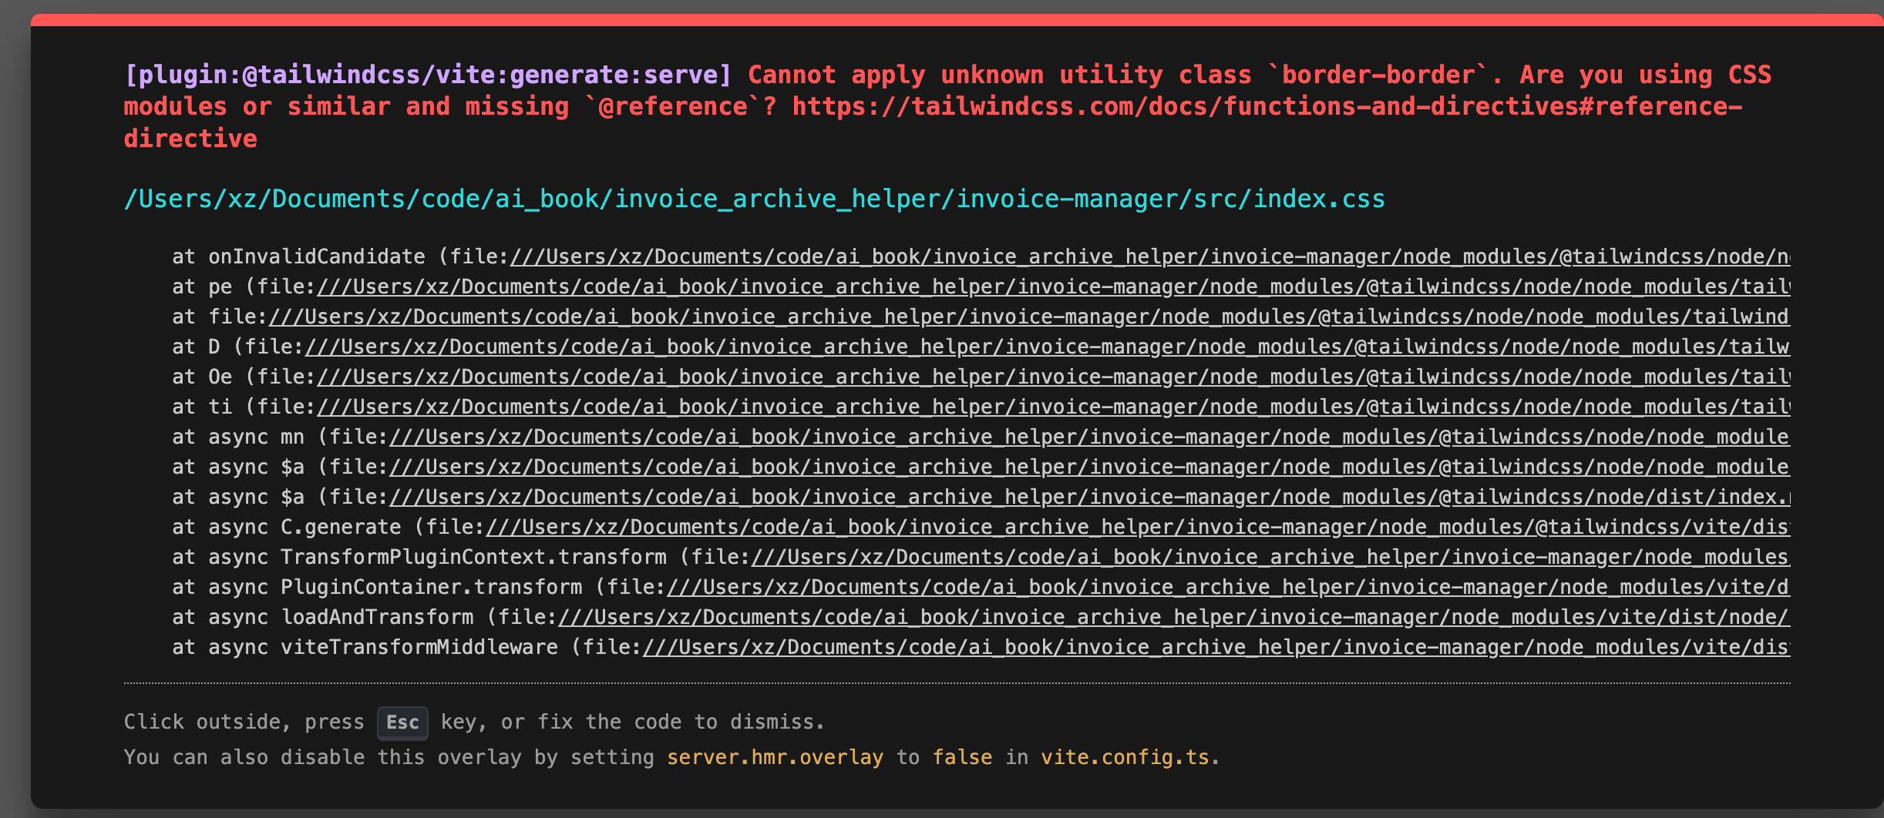
图7.5.4 打开浏览器预览网页，看到页面报错

- 直接复制页面的错误文字发送给 CodeBuddy，请它诊断并自动修改代码，如图 7.5.5 所示。每次修复后重新预览，确认页面是否恢复。
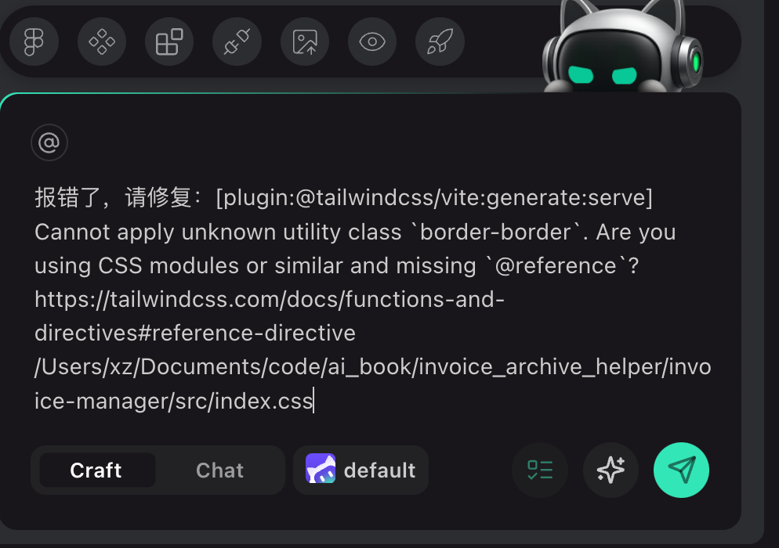
图7.5.5 把页面报错发送给 CodeBuddy，让它修复
- 页面即使不再出现红色遮罩，也可能在上传发票时仍无识别结果，如图 7.5.6 所示。此时按 Command + Option + I（macOS）或 Ctrl + Shift + I（Windows/Linux）打开浏览器开发者工具，切换到 Console 标签，复制报错信息继续排查。若使用 Safari，需先在设置中启用“开发者菜单”，再按 Option + Command + C 打开控制台。控制台常会提示“缺少 OCR 配置”等信息，表明仍需补齐外部接口密钥。
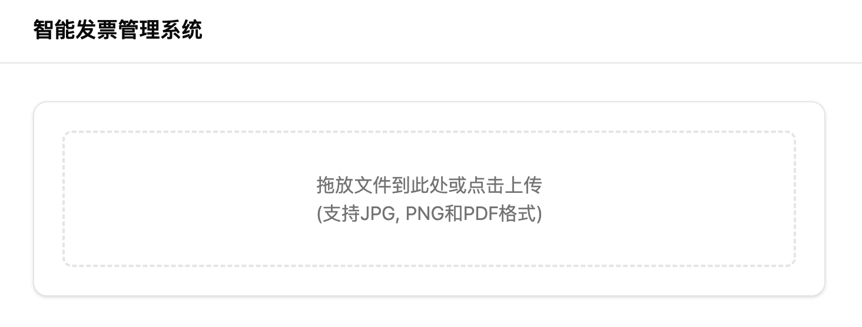
图7.5.6 浏览器预览页面显示正常，但无法识别发票内容

- CodeBuddy 会在对话框内弹出选项，提示需要接入文本识别服务，并推荐使用百度智能云 OCR，如图 7.5.7 所示。选择对应按钮后，它会提示“请提供 API Key 和 Secret Key”。
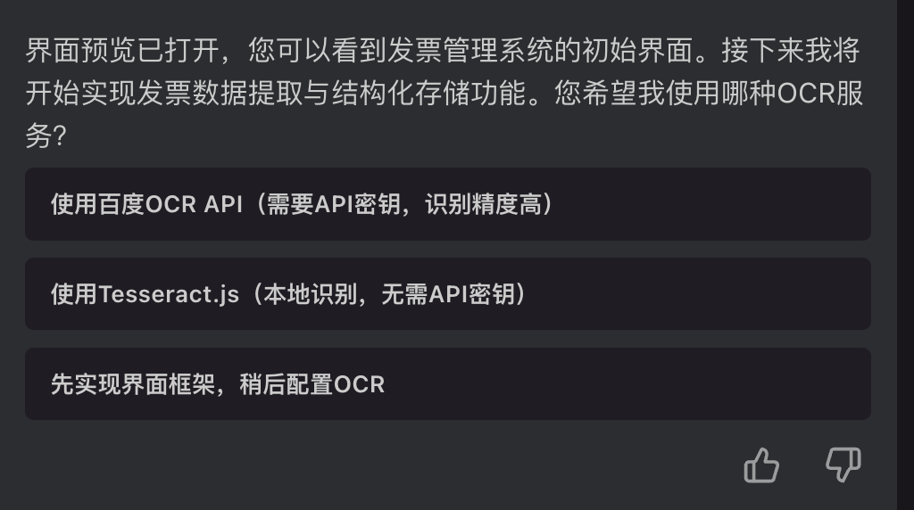
图7.5.7 CodeBuddy 中提示需要选择文本识别方式

- 登录百度智能云控制台，在“文字识别 OCR”服务中创建应用，并记录对应的 API Key 与 Secret Key，如图 7.5.8 所示。
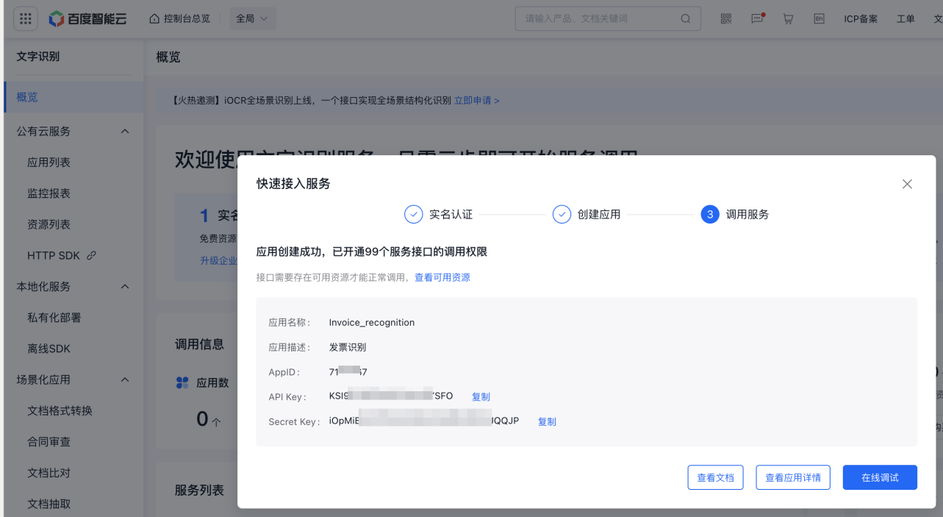
图7.5.8 在百度智能云后台查看文本识别密钥

- 将密钥粘贴回 CodeBuddy，在对话框中说明用途，并确认它会把密钥写入本地环境变量，而不是硬编码在仓库里，如图 7.5.9 所示。
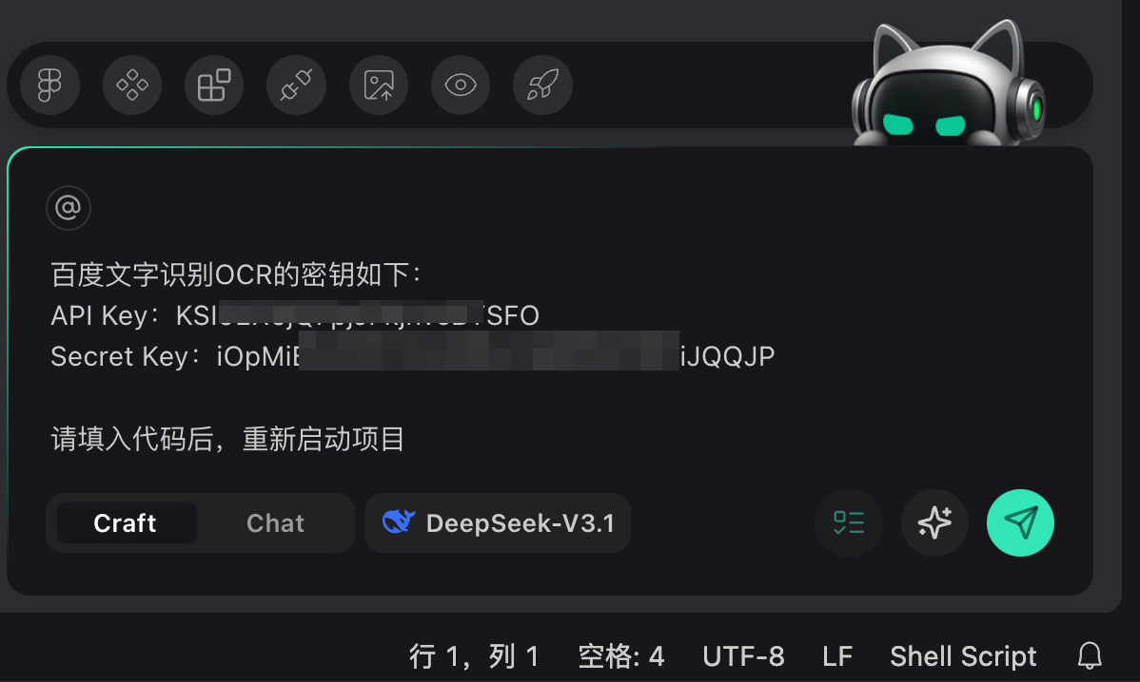
图7.5.9 把百度云文本密钥发送给 CodeBuddy，并启动项目
- CodeBuddy 修改完配置后，会自动触发一次后端请求验证接口是否可用，如图 7.5.10 所示。随后返回浏览器上传测试发票，页面即可识别并导出结果，如图 7.5.11 所示。
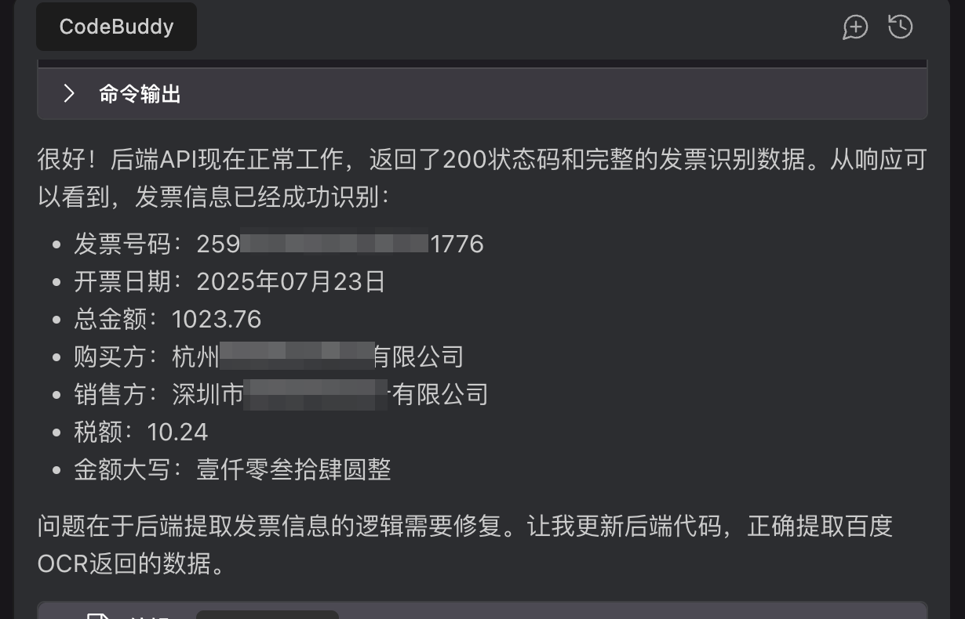
图7.5.10 AI 修复后端接口后自动发送请求测试是否成功

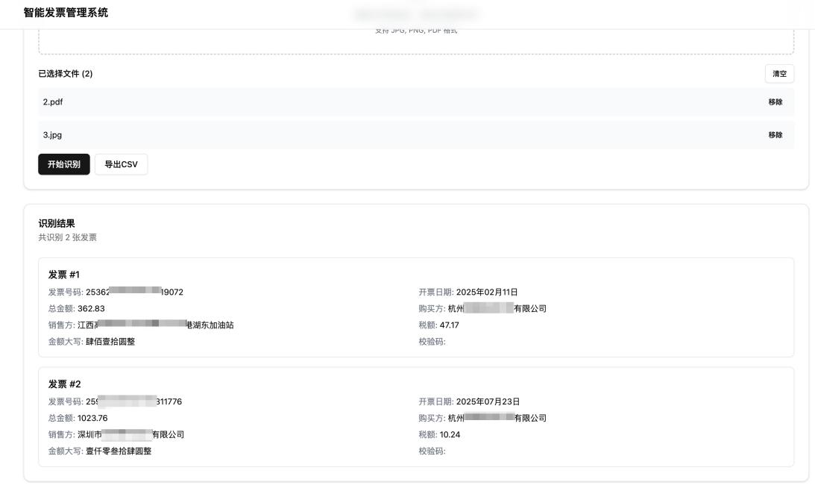
图7.5.11 浏览器中检查发票识别成功，并可导出表格文件

通过这一轮调试，已经体验到“先复现，再收集证据，最后把问题与外部接口需求交给 AI”这一整套流程。遇到新错误时同样如此：让浏览器、终端与 AI 的信息对齐，逐步排除风险。

7.5.5 把经验延伸到更多归档任务
发票只是众多文件类型中的一种。掌握上述做法后，可将流程复制到其他本地归档需求中，例如： - Word 文档归档：上传 doc/docx，提取标题、作者、日期，自动生成目录。 - 图片归档：批量整理活动照片，识别时间、地点或人物标签，生成预览页面。 - 合同与协议：提取合同编号、签署日期、双方名称、到期提醒，导出成规范表格。
核心思路始终一致：先列出痛点和关键字段，使用 Boost Prompt 讲清需求，启动项目预览，再根据页面反馈逐步完善。投入实践之后，AI 即可成为高效的文件整理助手。

7.5.6 小结：重塑重复工作的流程
通过本节练习，发票归档被从“手工整理”重塑为“AI 辅助的一次开发、长期使用”。CodeBuddy 完成代码生成与调试，操作者负责提供真实业务痛点、验证体验是否符合预期。当熟悉这类协作方式后，任何需要本地文件归档的任务，都可以按照相同节奏完成，使繁琐工作转化为高效流程。

